Утверждено
Глава администрации Нижнегорского района РК
________________________Гришко С.И.
Схема уборки территории с.Зоркино Зоркинского сельского поселения Нижнегорского района Республики Крым на 2019 год
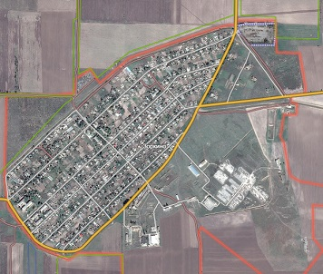
Ответственные лица:
Глава администрации Зоркинского сельского поселения
Нижнегорского района Республики _____________________________ Капрук А.В.

Ответственные организации: (наименование) ____________________________ ГУП РК «Крымэкоресур»

Согласовано:
Министерство транспорта РК ____________________________ Жмылевский В.А.

